“Les plantes”
Titre: Les parties d’une plante NIVEAU A1-A2 Ficha 11
PHOTO 1

FICHE DE TRAVAIL : Les parties d’une plante
Réaliser en groupe

PHOTO 1
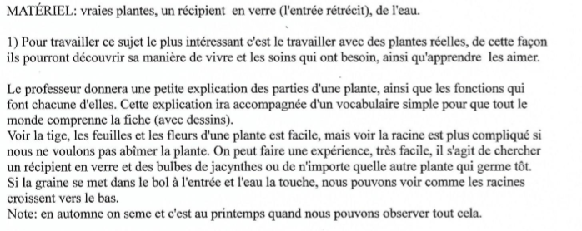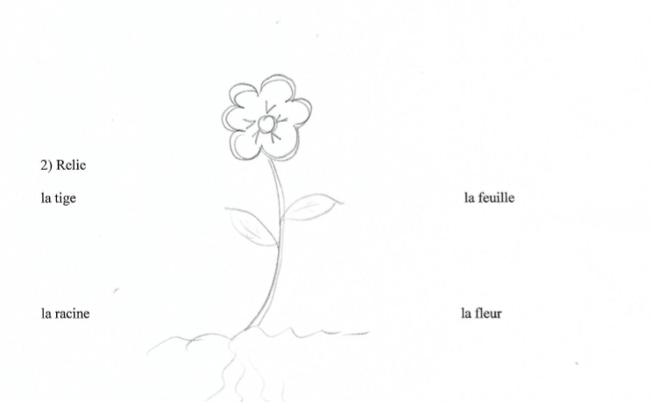
PHOTO 2
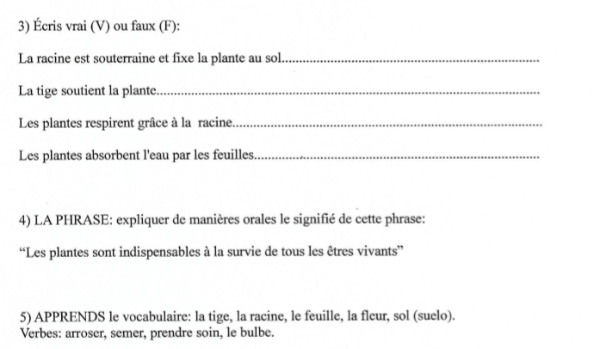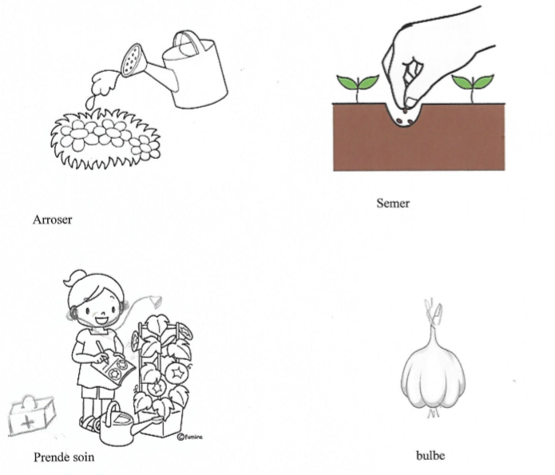

Nivel: NIVEAU A1-A2
Asignatura a la que va dirigida: Ciencias Naturales-Francés
Tipo de material: Ficha e imagen
Descripción:
Siguiendo el esquema de todas las fichas, en primer lugar se da una pequeña explicación de las partes de una planta, acompañada de imágenes. Como se trata de que observen las partes principales de una planta, lo mejor es que ellos sean dueños de su aprendizaje, para ello trabajaremos con plantas reales. Como ya he dicho anteriormente, la raíz, es la parte más difícil de observar, para eso se realizará un experimento con una planta, creo que la más indicada es el Jacinto, ( se siembra en otoño y florece en primavera), durante esos mese, se le cuidará y cuando llegue la época de floración sentirán como toda la clase se llenará de su fragancia. Además de poder observar todas las partes de la flor estudiadas.
Se hará que sientan el placer de ver crecer las plantas, todo lo bueno que nos aportan.
Esta ficha está indicada para el primer ciclo de educación primaria.
Recordar que la maestra de la asignatura de ciencias naturales debe de estar en coordinación con la profesora de francés y de común acuerdo en lo que se refiere a gramática sobre todo.

